So hier ist meine erste Android App, dies ist eine Premiere!
Da ist kein Virus drinnen, ich schwör Bruda, deshalb kann man das machen
🥳
Da es noch keine gratis App fürs Intervallfasten gibt, die einfach nur die wichtigsten von mir benötigten Funktionen bietet ...😾
Bitte testen, ich habe keinen Button für Trinkgeld eingebaut, da eine Google Play Veröffentlichung 25Dollar kostet, einmalig, aber ich habe ja nur diese App😥
Beim Installieren der App fragt das Android folgendes...
Einfach aufklappen und trotzdem installieren.
Es sind 2 größenverstellbare Widgets dabei für den Bildschirm mit einem Countdown, Erinnerung der Phasen usw.
Ich bitte um Rückmeldung

Installieren unbekannter apps
https://youtu.be/WTa2c275e-o?si=kbtmXlIpbLrLQAS_&t=19

einschalten bei whats app
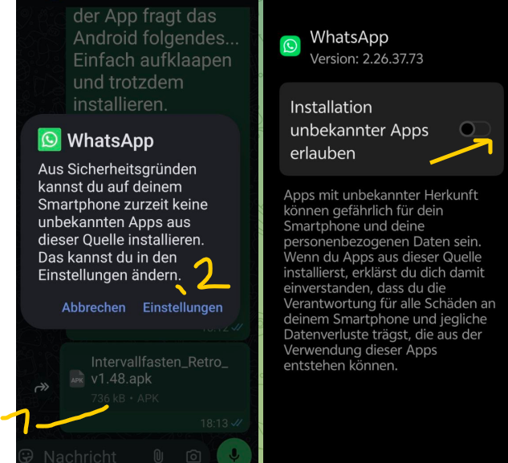

Beim Samsung Handy muss kurzfristig etwas aktiviert werden, kann später wieder deaktiviert werden
Auf Samsung-Geräten finden Sie die Einstellung für die Installation von Apps aus unbekannter Herkunft in den Einstellungen unter dem Menüpunkt Sicherheit und Datenschutz. [1]
Anleitung zum Aktivieren oder Deaktivieren
- Öffnen Sie die Einstellungen auf Ihrem Samsung-Smartphone.
- Tippen Sie auf Sicherheit und Datenschutz.
- Wählen Sie Weitere Sicherheitseinstellungen.
- Tippen Sie auf Unbekannte Apps installieren.

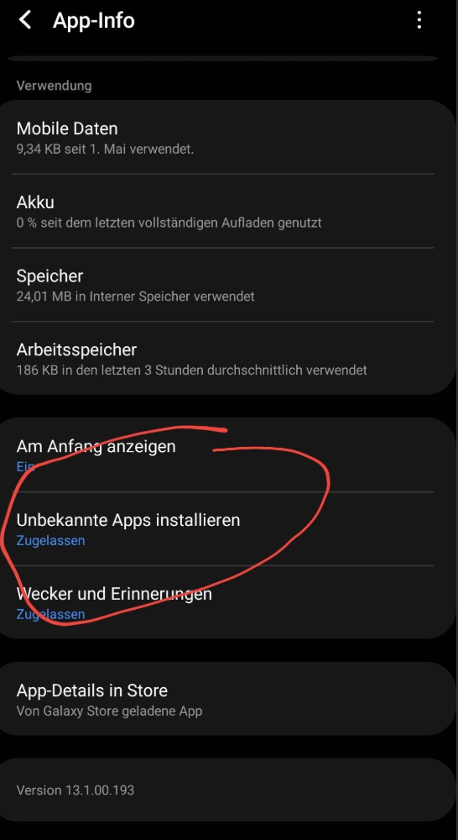

Bei unbekannten apps kommt dann auch immer so etwas

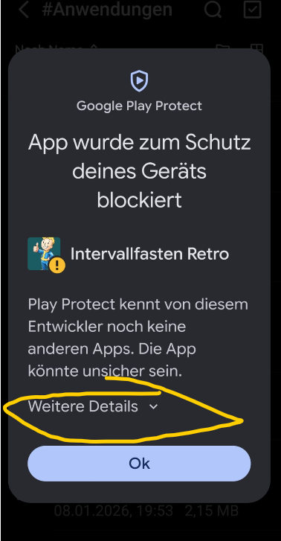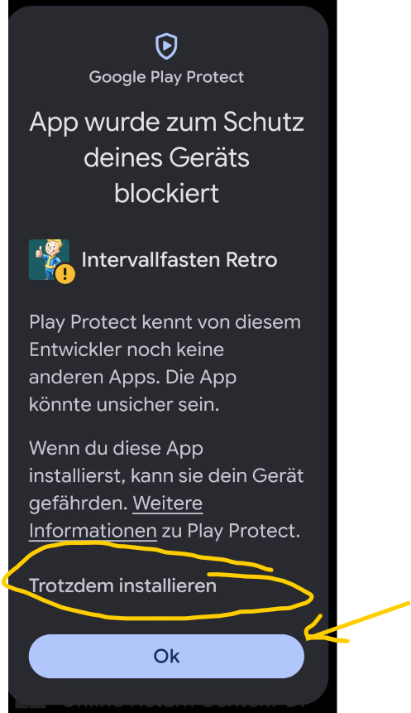

Dann die app starten, einstellen und eventuell die widgets auf den Bildschirm bringen

